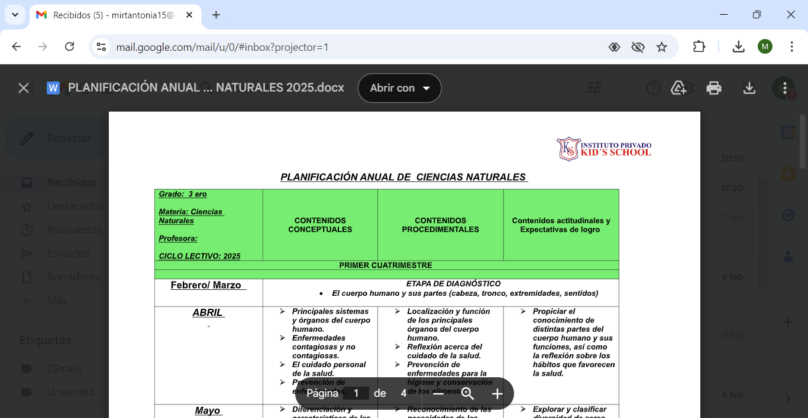

TAREA PARA 4° “A” (jueves 20/3)

CIENCIAS NATURALES

1. El **relieve** se define como un conjunto de irregularidades de formas y alturas de la superficie terrestre. En la Argentina, hay distintos tipos de relieve.
2. Anotá el significado de los siguientes términos:

* **Llanuras o planicies** ……………………………………………………………………………………………………………………………………

…………………………………………………………………………………………………………………………………………………………………..

* **Mesetas** …………………………………………………………………………………………………………………………………………………….

…………………………………………………………………………………………………………………………………………………………………..

* **Montañas** ………………………………………………………………………………………………………………………………………………….

…………………………………………………………………………………………………………………………………………………………………..

* **Valles** ………………………………………………………………………………………………………………………………………………………..

………………………………………………………………………………………………………………………………………………………………….

1. Mirá con atención las imágenes y clasifícalas en un cuadro de doble entrada según los siguientes criterios: **seres vivos** y **elementos sin vida**.

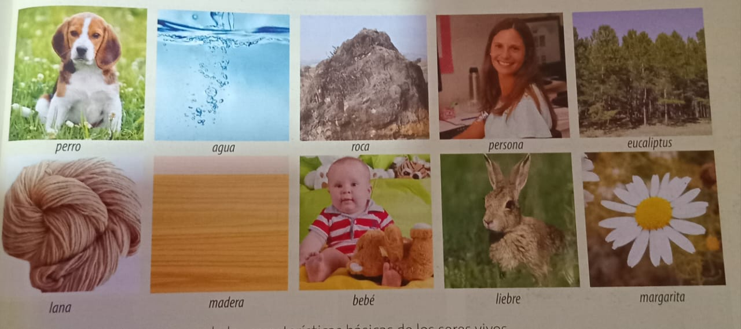





CIENCIAS SOCIALES

1. Realiza un cuadro comparativo entre un mapa político y un mapa físico.

1. Completá las siguientes oraciones.

* El Ecuador es una línea imaginaria que divide la Tierra en dos ………………………………………………………………

………………………………………………………………………………………………………………

* Las llanuras en un mapa físico están representadas con el color …………………………………………………..y las mesetas con el color ………………………………………………………………………..
* Las montañas en un mapa físico están representas con el color…………………………………………………………..
* La línea vertical que cruza el ecuador se llama …………………………………………………………………………………

* El globo terráqueo es la forma más exacta de representar la Tierra. Presenta como ventaja que ……..

…………………………………………………………………………………………………………………………………………………………..